GFK-Adapter AK 120/120-VAK 100/100 SR für FDF 6°

Kingspan Light + Air

Eigenschaften

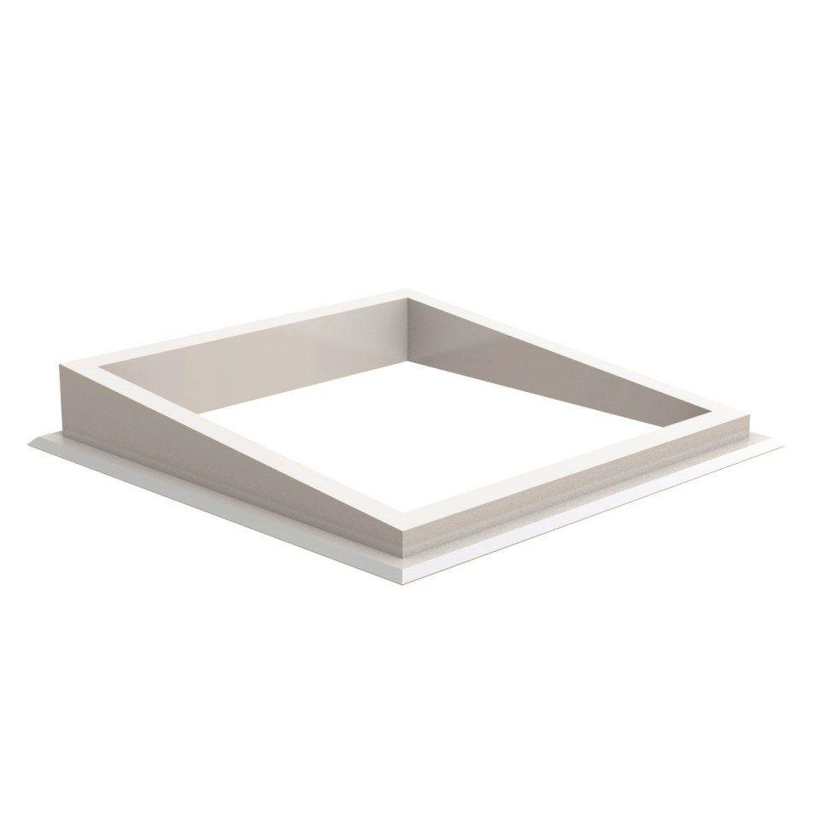

GTIN:

4028063118414

HAN:

11000606058

Werkstoff

Glasfaserverstärkter Kunststoff (GFK)

Breite (mm)

120,00

Länge (mm)

1.000,00